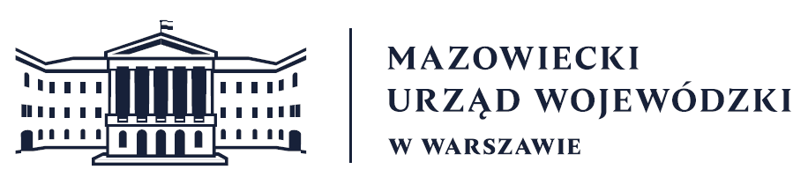
Wydział Bezpieczeństwa i Zarządzania Kryzysowego
Warszawa, dnia 06.03.2026 r.
WBZK-I.6335.4.64.2026

PROGNOZA POGODY DLA WOJ. MAZOWIECKIEGO

Ważność: od godz. 07:30 dnia 06.03.2026 do godz. 07:30 dnia 07.03.2026
W dzień zachmurzenie małe i umiarkowane, jedynie w rejonie mgieł możliwe zachmurzenie całkowite. Rano lokalnie silne zamglenia lub mgły ograniczające widzialność do 400 m. Temperatura maksymalna od 9°C do 12°C. Wiatr słaby, zmienny.
W nocy bezchmurnie lub zachmurzenie małe, jedynie w rejonie mgieł możliwe zachmurzenie całkowite. Miejscami silne zamglenia i lokalnie marznące mgły ograniczające widzialność do 200 m. Temperatura minimalna od -5°C do -2°C. Wiatr słaby, południowy i południowo-wschodni.
PROGNOZA POGODY NA KOLEJNĄ DOBĘ

Ważność: od godz. 07:30 dnia 07.03.2026 do godz. 07:30 dnia 08.03.2026
W dzień zachmurzenie małe, jedynie w rejonie mgieł możliwe zachmurzenie
całkowite. Rano lokalnie silne zamglenia lub mgła ograniczająca widzialność do
400 m. Temperatura maksymalna od 11°C do 13°C. Wiatr słaby, zmienny.
W nocy zachmurzenie małe. Temperatura minimalna od -2°C do 0°C. Wiatr słaby,
wschodni i południowo-wschodni.
Dyżurny synoptyk: Tomasz Siemieniuk
Godzina i data wydania: godz. 20:26 dnia 05.03.2026

Dyżurny WCZK
Mariusz Kowalewski

